**Отчет**

**о ходе реализации инициативного проекта «Зимние радости»**

**по состоянию на 01.07.2024г.**

1. Наименование поселения, муниципального района или городского округа, на территории которого реализовывается инициативный проект в 2024 году: **Быстринское сельское поселение Слюдянского района**;

2. Название инициативный проект: **«Зимние радости»**,

адреса реализации:

**- Иркутская область, Слюдянский район, д. Быстрая, ул. Советская, 19/1,**

**- Иркутская область, Слюдянский район, с. Тибельти, ул. Подгорная, 4Б;**

3. Даты начала и окончания реализации проекта: **с 01 апреля по 30 декабря 2024 г.**

4. Краткое описание инициативного проекта: **в соответствии с проектом предполагается приобрести и установить 2 зимние горки с двумя скатами (1 скат -для взрослых и подростков, 2 скат – для малышей) в населенных пунктах:**

**- д. Быстрая (территория парковой зоны);**

**- с. Тибельти (территория детской игровой площадки);**

5.Количество благополучателей**: всего (человек) – 390, из них прямые благополучатели (человек)-320, косвенные (человек)-70;**

6.Описание ожидаемого результата (ожидаемых результатов) реализации инициативного проекта:

**- достижение социально гарантированного минимума обеспеченности населения местами отдыха в шаговой доступности;**

**- повышение уровня комфортности жизни населения путем достижения качественного состояния зоны отдыха населения;**

**- повышение двигательной активности детей, подростков, взрослого населения;**

**- укрепление здоровья и физического развития всех возрастов;**

**- развитие положительных, эмоциональных и морально-волевых проявлений в процессе двигательной активности;**

**- снижение интернет -зависимости у детей, подростков;**

**- совместное времяпровождения всей семьи;**

**- повышение интереса жителей к участию в благоустройстве территории.**

**- привлекательность сельского поселения для проживания граждан и посещения его туристами.**

7. Предварительный расчет необходимых расходов на реализацию инициативного проекта:

|  |  |  |
| --- | --- | --- |
| **Всего стоимость проекта (руб.)** | **Областные средства (руб.)** | **Инициативные платежи (руб.)** |
| **1 000 000, 00** | **900 000,00** | **100 000,00** |

8. Примерный перечень расходов:

|  |  |  |
| --- | --- | --- |
| **Приобретение горок (руб.)** | **Доставка (руб.)** | **Иные расходы (руб.)** |
| **800 000,00** | **170 000,00** | **30 000,00** |

9. Имущественная форма участия в реализации инициативного проекта:

**- предоставление автотранспорта для доставки зимних горок к местам установки;**

**- предоставление автотранспорта для доставки грунта (песка);**

**- предоставление специальной техники для планирования площадок.**

10. Сведения о выполненных работах, оказанных услуг, закупленных товаров рамках реализации проекта **по состоянию на 24 июня 2024 года:**

**Заключены договора купли продажи (№20 от 18.03.2024г., №22 от 24.04.2024г.) с ООО «СайдХауз» на покупку и доставку 2-х зимних горок «Snow Fox», скат 12 метров, с покрытием, в разобранном виде (производитель IgraGrad г. Москва) на сумму 793 000 рублей.**

**На данный период доставлена и складированы 2 горки в населенных пунктах:**

**- с. Тибельти.**

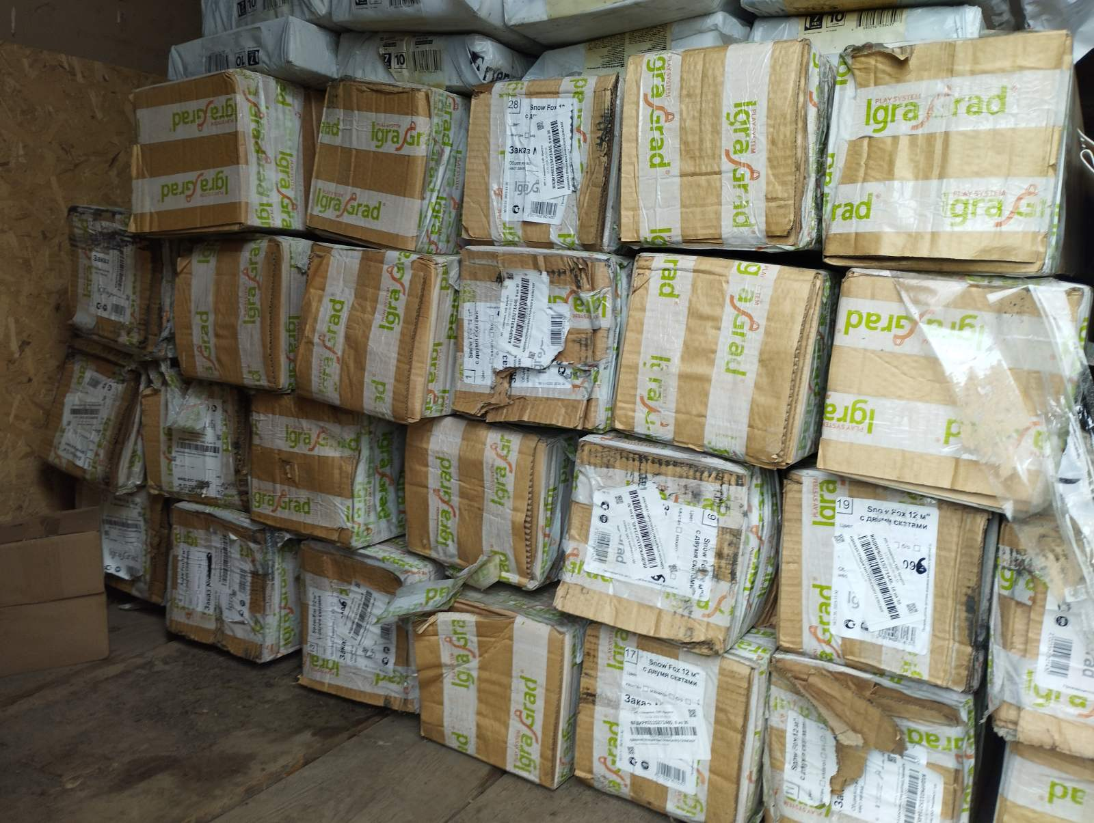

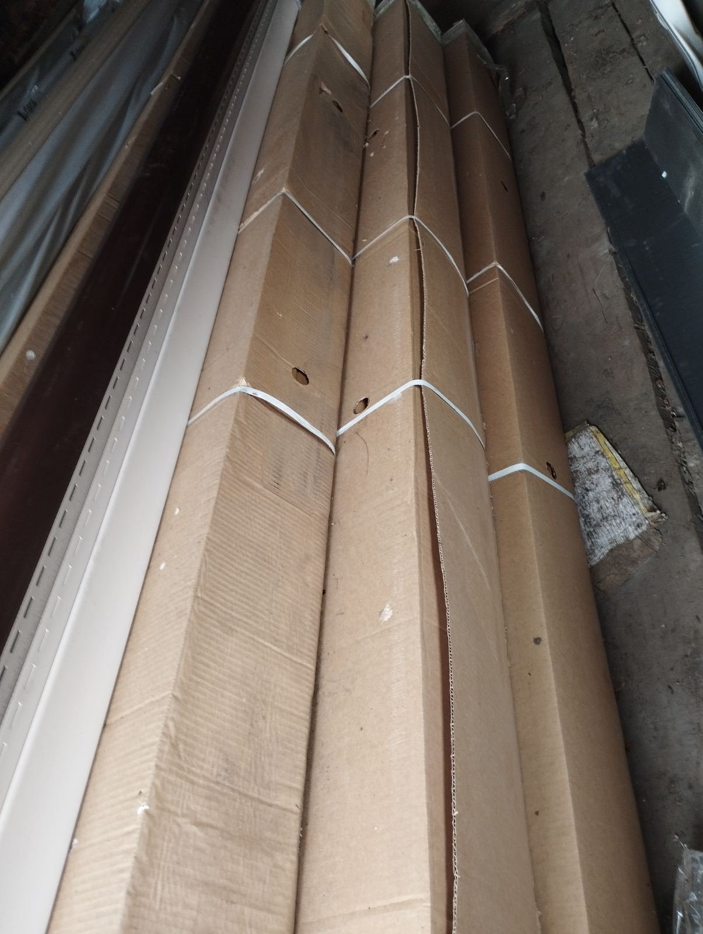

**- д. Быстрая.**

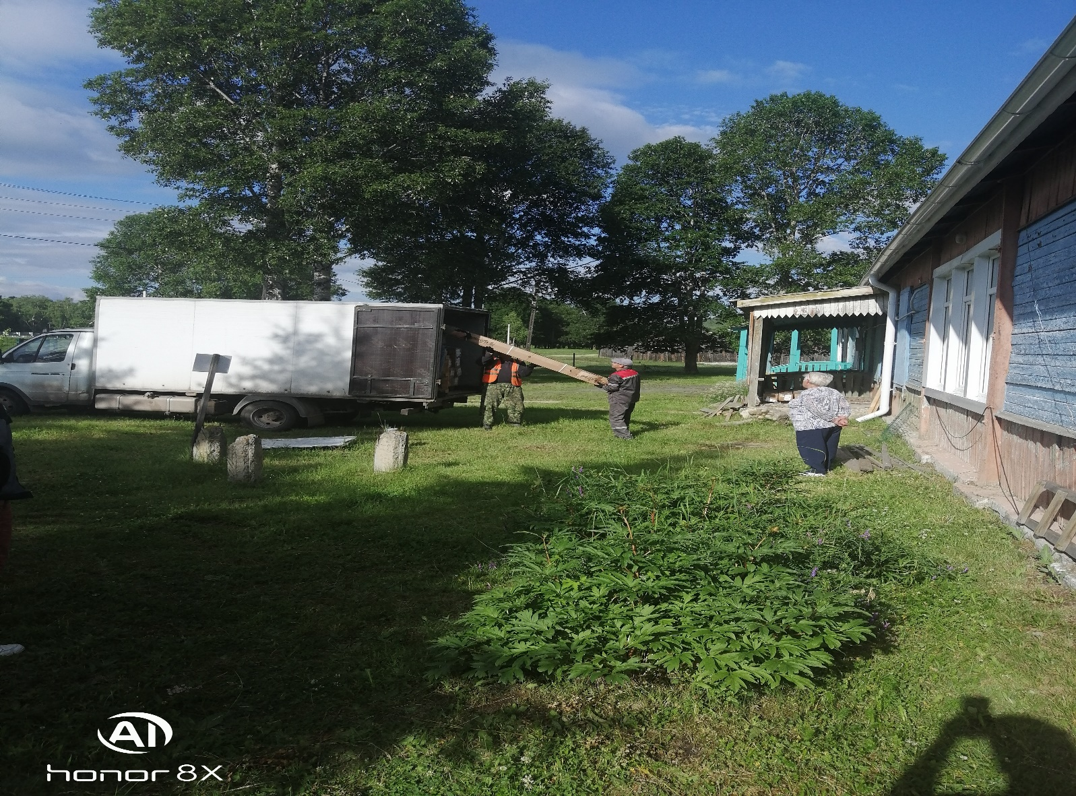

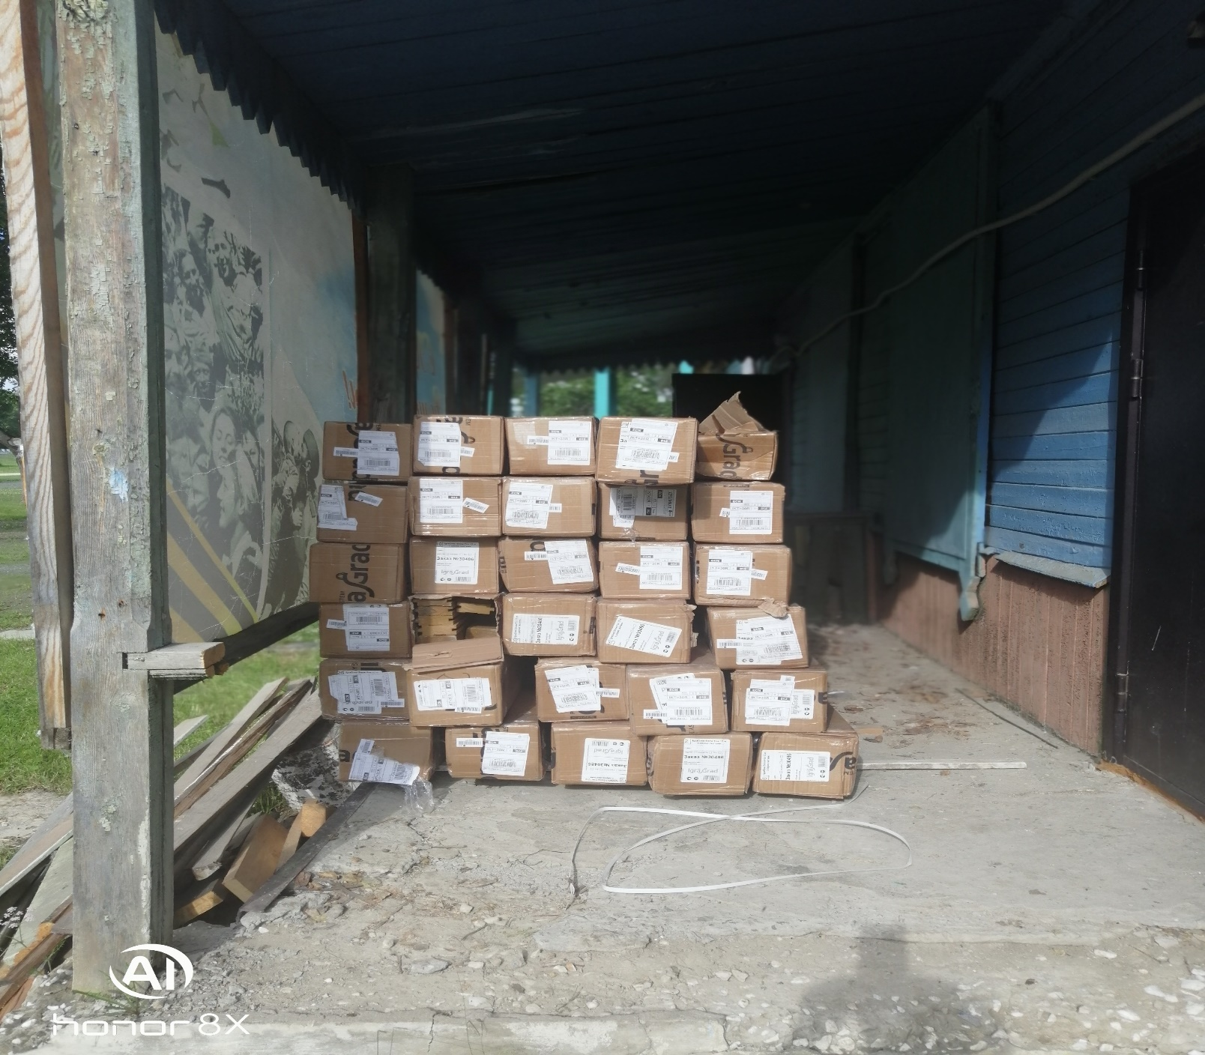

**Заключен договор подряда №5 от 16.05.2024г. с ООО «Рог изобилия» на выполнение работ по установке ограждений, цементирования столбиков, планировке территорий в местах установки горок в с. Тибельти, ул. Подгорная 4Б и в д. Быстрая, ул. Советская, 19/1.**

**Выполнение данных мероприятий планируется на начало июля.**